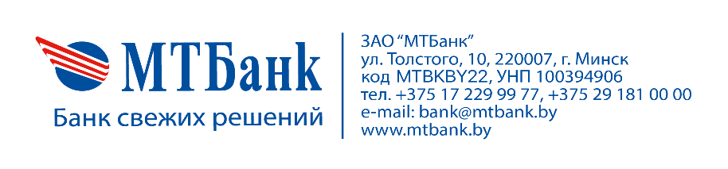 |  |  |  |  |  |  |  |  |  |  | № договора:
 |  |  |  |  |  |  |  |  |  |  | № счета:
Заявление-анкета на выпуск виртуальной корпоративной карточки
От КЛИЕНТА (полное наименование организации или Ф.И.О. индивидуального предпринимателя):
 |  |  |  |  |  |  |  |  |  |  |  |  |  |  | УНП:
Прошу выпустить виртуальную корпоративную карточку:
☐ c открытием банковского Счета в: ☐ к открытому банковскому Счету в: ☐ Белорусских рублях ☐ Долларах США ☐ Евро ☐ Российских рублях
Вариант выпускаемой виртуальной корпоративной карточки:
☐ Visa Business (виртуальная) со сроком действия 20 лет
☐ Белкарт-Корпоративная (виртуальная) со сроком действия 20 лет
Добавить на виртуальной корпоративной карточке наименование организации латинскими буквами*(максимум 13 символов):
* В случае отказа от заполнения данного поля на корпоративной карточке будет прописано CORPORATE.
ПЕРСОНАЛЬНЫЕ ДАННЫЕ ДЕРЖАТЕЛЯ ВИРТУАЛЬНОЙ КОРПОРАТИВНОЙ КАРТОЧКИ (РАБОТНИКА)**
Фамилия: |  |  |  | Имя: |  |  |  |  |  |  |  | Отчество:
Имя латиницей: |  |  |  |  |  |  | Фамилия латиницей:
Гражданство: |  |  |  |  |  |  | Дата рождения:
Место рождения:
Документ, удостоверяющий личность (вид документа, серия и номер):
Дата выдачи документа: |  |  |  |  |  |  | Срок действия документа:
Кем выдан документ:
Идентификационный номер:
Кодовое слово***:
АДРЕС РЕГИСТРАЦИИ ДЕРЖАТЕЛЯ ВИРТУАЛЬНОЙ КОРПОРАТИВНОЙ КАРТОЧКИ (РАБОТНИКА)**
Страна: |  |  | Область: |  |  |  |  |  |  |  |  | Город:
Улица: |  |  |  |  | Дом: |  |  |  | Корпус: |  |  |  |  | Квартира:
КОНТАКТНАЯ ИНФОРМАЦИЯ (адрес проживания, контактные номера телефона)
Страна: |  |  | Область: |  |  |  |  |  |  |  |  | Город:
Улица: |  |  |  |  | Дом: |  |  |  | Корпус: |  |  |  |  | Квартира:
Телефон мобильный (личный номер с кодом): +375 ( ) |  |  |  |  |  |  |  |  |  |  |  |  | Телефон домашний:
СВЕДЕНИЯ О ЗАНЯТОСТИ
Должность Держателя (работника):
Телефон рабочий:
ДОПОЛНИТЕЛЬНАЯ ИНФОРМАЦИЯ

☐ Ознакомлен(-а) и согласен(-а) со следующей информацией, размещенной на официальном сайте ЗАО «МТБанк» в сети Интернет по адресу www.mtbank.by:
- условиями Договора банковского Счета с использованием корпоративной дебетовой банковской платежной карточки, в том числе: со значением термина «неурегулированный остаток задолженности Клиента», причинами возникновения неурегулированного остатка задолженности Клиента, способами уведомления Банком о необходимости погашения (возврата) суммы неурегулированного остатка задолженности Клиента, а также сроком ее погашения (возврата);
- Перечнем вознаграждений по операциям с клиентами и банками-корреспондентами ЗАО «МТБанк».
** Информация не заполняется в случае выпуска виртуальной корпоративной карточки без Держателя.
*** Кодовое слово Держателя, указанное в настоящем заявлении-анкете, должно храниться в тайне от посторонних лиц и должно быть известно лишь лицам, подписавшим настоящее заявление-анкету.

« » 20 г. |  |  |  |  |  | Подпись Держателя:
Руководитель (индивидуальный
предприниматель):
Руководитель (индивидуальный  предприниматель): |  | (подпись)  М.П. |  |  |  |  |  |  |  | (Ф.И.О.)
Анкету принял (а): ________________________ ________________________________________ «_____» _______________ 20__г.
(подпись работника Банка) (Ф.И.О. работника Банка)

